Методическое сопровождение к медиаресурсу
«Тренажер для географической номенклатуры»

Автор: Цымбалюк Александра Анатольевна
Должность: учитель географии,
Место работы: МБОУ «СОШ № 6», г. Гай Оренбургской области.
Описание: ресурс предназначен для использования на уроках географии 6 класса, при изучении тем «Литосфера», «Гидросфера».
УМК Домогацких Е.М., Алексеевский Н.И. «География. Введение в географию». Москва: «Русское слово», 2014 год.
Методические рекомендации:
скриншот | Работа на странице
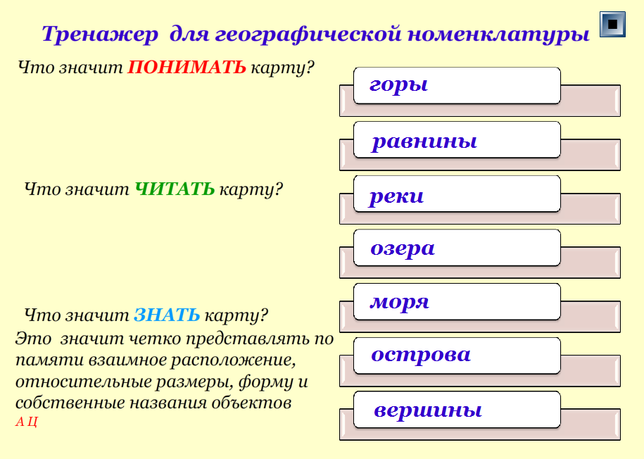 | Активные элементы:  Логотип  кнопка выхода  переход на семь тематических страниц тренажера
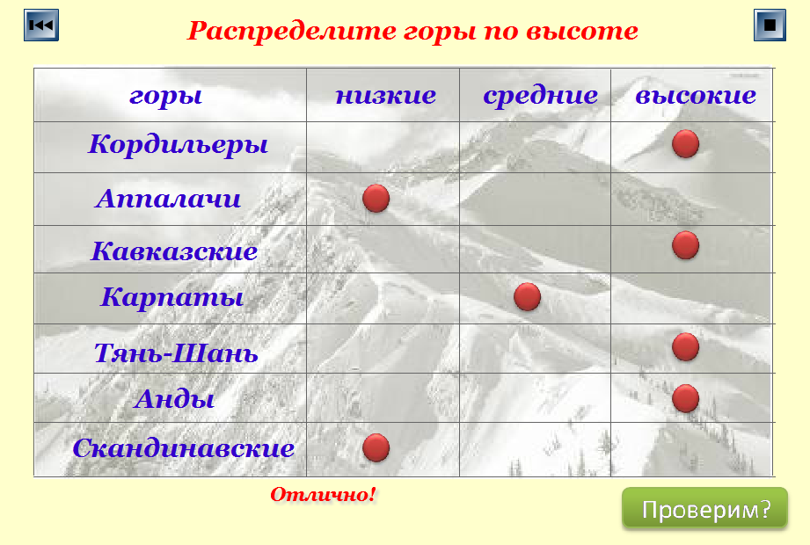 | Кликнуть по ячейке таблицы, соответствующей типу горной системы по высоте. Возможен единственный верный выбор. В случае ошибочного ответа изменить выбор нельзя. Если все варианты решения верные – после проверки появляются оценочная фраза («отлично», «великолепно», «высший класс» и пр.). Если допущена хотя бы одна ошибка, то при проверке появится выражение типа «Без карты нет географии» или «Карта - второй язык географии», указывающие на важность умения читать и знать карту
Информационные источники:
http://bigbackground.com/wp-content/uploads/2013/05/snow-mountain-wallpaper1.jpg
http://plunty.com/wp-content/uploads/2016/07/Second-longest-river-in-the-world-The-Amazon-River.jpg
http://www.visacomtour.ru/wp-content/uploads/dostvisa/teplie_ozera_-_mjortvoe_ozero.jpg
http://svoya.ucoz.ru/_ph/2/383486466.jpg
http://www.wallpaperbase.online/wp-content/uploads/2014/12/Green-Beautiful-Plains-of-Wales-HD-Wallpaper.jpg
http://s00.yaplakal.com/pics/pics_original/4/5/2/7760254.jpg
https://i1.7fon.ru/thumb/g687828.jpg
http://www.setwalls.ru/download.php?file=201304/1680x1050/setwalls.ru-24631.jpg

